

ELEKTRONİK BAŞVURU SİSTEMİ KILAVUZU

LİSANSÜSTÜ EĞİTİM PROGRAMLARINA BAŞVURU SİSTEMİ
1) Başvuru yapacak adayların https://basvuru.ege.edu.tr/auth adresinden giriş yapmaları gerekmektedir.
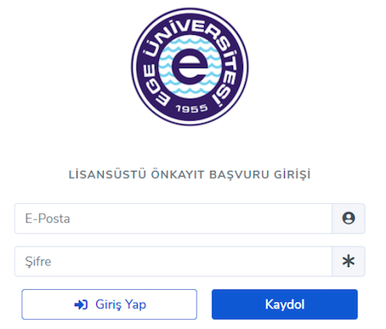
Açılan sayfada; adayların kaydol butonu ile karşısına çıkan bilgileri eksiksiz doldurarak hesap oluşturmaları gerekmektedir.

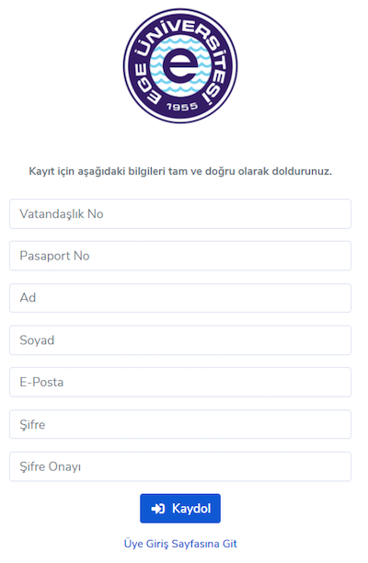

2) Mail adreslerine gelen doğrulama linki ile başvuru
ekranına giriş yapılması gerekmektedir.

3) Anasayfa da yeni başvuruda bulunmak için linke tıklayınız.
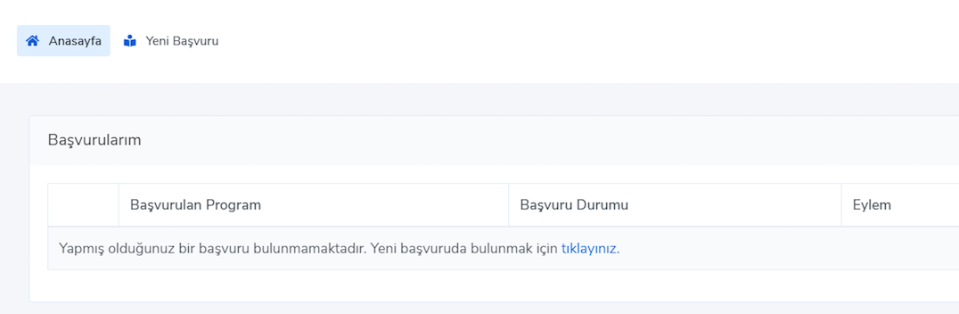
4) Nüfus bilgileri sistem tarafından gelmeyen adaylar Nüfus 1 ve Nüfus 2 bilgilerini manuel gireceklerdir.
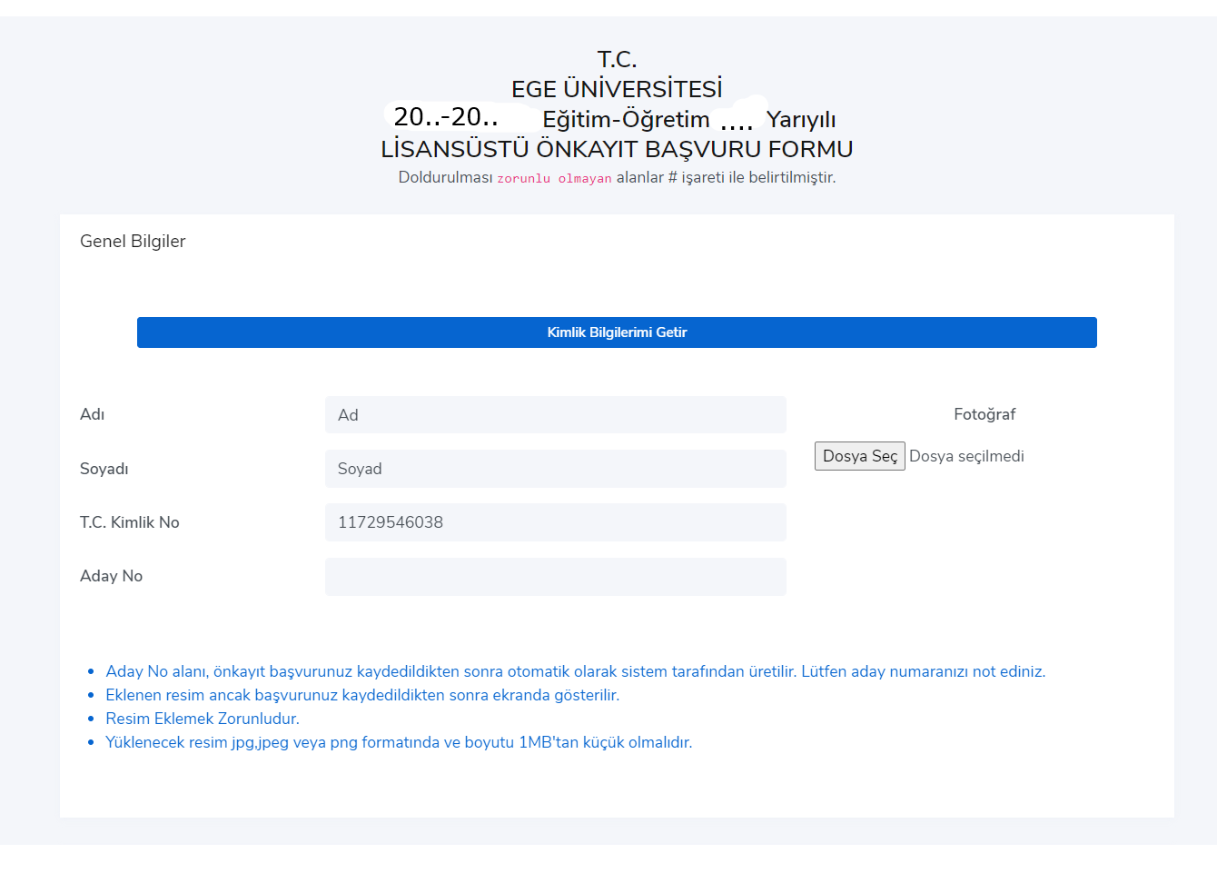
- Yabancı Uyruklu adayların pasaport görüntülerini/fotokopilerini son adımda Lisansüstü Aday Öğrenci Belge Yükleme alanına yüklemeleri gerekmektedir.

5) ALES VEYA EŞDEĞERİ SINAV BİLGİLERİ
ALES bilgilerimi getir butonu ile sonuçlar ekrana yansıtılır. Yansıtılan sınavlardan geçerlilik tarihine dikkat ederek istenilen sınav seçilerek devam edilir. ALES bilgileri gelmeyen ve bu yüzden sınav sonucunu manuel giren adayların, sonuç belgelerini yan taraftaki Belge Yükleme alanına dosya seç ve dosya yükle butonlarıyla yüklemeleri gerekmektedir.
- Yabancı uyruklu öğrenciler ile Tezsiz Yüksek Lisansa başvuran tüm adaylar ALES Sınavından muaf olduğundan karşılarına ALES bilgileri kısmı gelmeyecektir.

- YABANCI DİL SINAV BİLGİLERİ
Yabancı Dil Sınav bilgilerimi getir butonu ile sonuçlar ekrana yansıtılır. Yansıtılan sınavlardan geçerlilik tarihine dikkat ederek istenilen sınav seçilerek devam edilir.
- Yabancı Dil Sınav bilgileri gelmeyen ve bu yüzden sınav sonucunu manuel giren adayların sonuç belgelerini yan taraftaki Belge Yükleme alanına dosya seç ve dosya yükle butonlarıyla yüklemeleri gerekmektedir.
- Lisans eğitimini %100 İngilizce tamamlayan adayların %100 İngilizce eğitim gördüğüne dair belgeyi yan taraftaki Belge Yükleme alanına dosya seç ve dosya yükle butonlarıyla yüklemeleri gerekmektedir.
- İlgili döneme ait Üniversitemizin yaptığı İngilizce sınavına girmiş olan adaylar “Üniversite Yabancı Dil Sınavı”nı seçtikten sonra Yabancı Diller Yüksekokulundan alınan başarı belgesini ya da Yabancı Diller Yüksekokulunun web sayfasında ilan edilen linkten alınan ekran görüntüsünü yan taraftaki Belge Yükleme alanına dosya seç ve dosya yükle butonlarıyla yüklemeleri gerekmektedir. Belge yok ise o döneme ait sonuçların yer aldığı Ege Üniversitesi Yabancı Diller Yüksekokulunun internet sayfasının ekran görüntüsünü yükleyebilirler.
- Doktora başvurularında Ege Üniversitesi Yabancı Diller Yüksekokulu’nun yaptığı Yüksek Lisans Yabancı Dil Muafiyet Sınavı geçersizdir. Başvuru yapıp mülakata girmiş dahi olsanız başvurunuz geçersiz sayılır.
- EÜ Yabancı Diller Yüksekokulu Yönetim Kurulu Kararı gereği;19 Şubat 2021 tarihinde yapılan E.Ü. Yabancı Diller Yüksekokulu Yabancı Dil Yeterlilik Sınavı sonuçları yalnızca 2020-2021 bahar dönemi yüksek lisans başvuruları için kullanılabilmektedir. Bu tarih dışındaki E.Ü. Yabancı Diller Yüksekokulu Yabancı Dil Yeterlilik Sınavlarının geçerlilik süresi 3 yıldır.
- Yabancı uyruklu adaylar üstte yer alan yabancı dil sınav türünü İngilizce , altındaki yabancı dil sınav türünü Türkçe seçerek doldurmalılar
- Tezsiz Yüksek Lisansa başvuran adayların karşısına yabancı dil bilgileri kısmı gelmeyecektir.
- MEZUNİYET BİLGİLERİ
Lisans Bilgilerimi Getir butonu ile mezuniyet ve transkript notu bilgileriniz ekrana yansıyacaktır. Bilgileri gelmeyen adayların mezuniyet bilgilerini manuel olarak girdikten sonra yan taraftaki Belge Yükleme alanına dosya seç ve dosya yükle butonlarıyla mezuniyet belgesi ve transkript belgelerini yüklemeleri gerekmektedir. Mezuniyet belgeleri e-devletten indirilerek yüklenebilir.
Henüz mezun olmayan adayların sadece transkript belgelerini yüklemesi yeterlidir.
- Adaylar Lisansüstü Aday Öğrenci Belge Yükleme alanında Belge Türü kısmındaki sorunlu olan aşağıdaki belgeleri yüklemek zorundadırlar. (ALES/Yabancı Dil/Transkript/Mezuniyet belgeleri yukarıda yüklendiğinden en alttaki alana bu belgeler yüklenmeyecektir.)
TC uyruklu adaylar için: özgeçmiş
Yabancı uyruklu adaylar için: pasaport, transkriptlerin Konsolosluk çevirileri
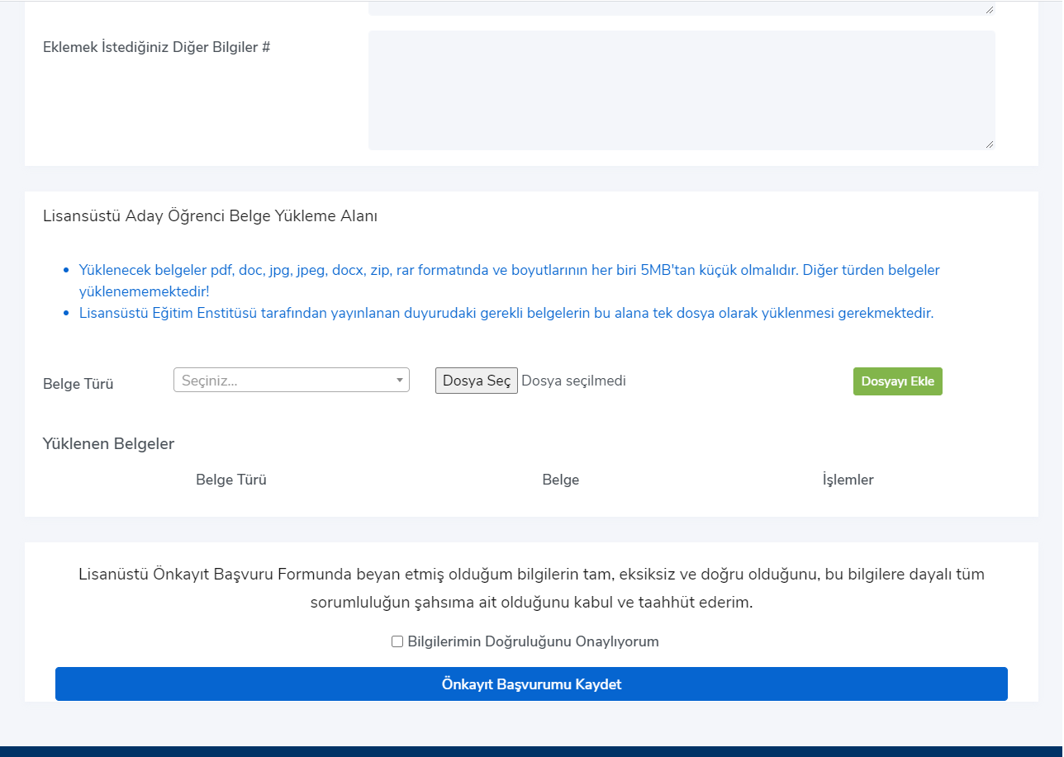
“ Lisanüstü Önkayıt Başvuru Formunda beyan etmiş olduğum bilgilerin tam, eksiksiz ve doğru olduğunu, bu bilgilere dayalı tüm sorumluluğun şahsıma ait olduğunu kabul ve taahhüt ederim. Bilgilerimin Doğruluğunu Onaylıyorum” Bölümünde check boxu işaretlemeden önkayıt başvurusu kaydedilemez.
9) Kontrolünüzü yapıp kaydet butonuna bastıktan sonra kaydedilen başvurunuz Enstitü yetkilisine gönderilerek başvurunuz gerçekleştirilmiştir.
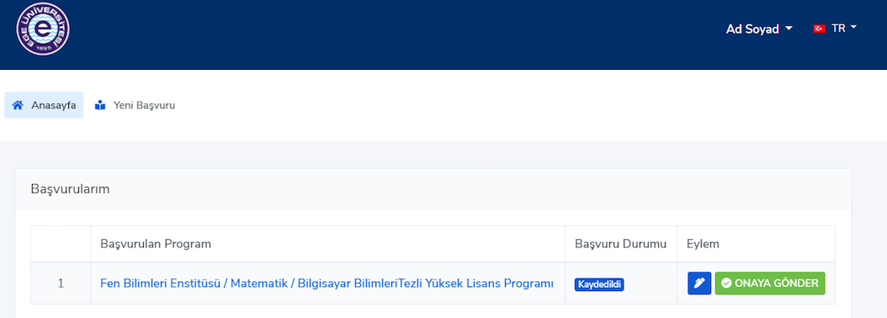
10) Başvuru işlemi tamamlanan aday ilgili tarihlerde mülakat sınavına alınır. Başvuru sonuçları aynı ekranda görüntülenecektir.
11) Kayıt hakkı kazanan adayların kayıt işlemlerini internet sayfamızda kesin kayıt tarihi öncesinde ilan edilecek olan linkten ilgili tarihlerde yaptırmaları gerekmektedir.

ÖNEMLİ AÇIKLAMA:
Lisansüstü programlara başvuruda bulunan lisans ve yüksek lisans programı mezunlarının öğrenim gördükleri kurumlardan aldıkları transkriptte 100’lük sistemde not ortalaması belirtilmemiş ise adaylar aşağıda yer alan belgeleri yükledikleri takdirde 100’lük sistemdeki notları yükledikleri belgeye göre hesaplanır.
a) Adayın mezuniyet dönemine ait olmak şartıyla ilgili kurum tarafından onaylı bir 100’lük sistem dönüşüm çizelgesi kabul edilir.
b) Transkriptte farklı sistemlere göre verilmiş notların 100’lük sisteme göre tarif aralığı olması durumunda, aralığın alt sınırı başlangıç değeri kabul edilerek 100’lük sisteme dönüştürülür.
c) Yukarıda belirtilen belgelerin bulunmaması halinde, Yükseköğretim Kurulu’nun (YÖK) “4’lük Sistemdeki Notların 100’lük Sistemdeki Karşılıkları” çizelgesi kullanılır.
d) Lisansüstü programlara başvuruda bulunan lisans ve yüksek lisans programı mezunlarının 20’lik ve 5’lik sistemdeki mezuniyet notları için Ege Üniversitesi not dönüşüm tablosu kullanılır.

Adayların başvuru durum bilgilerini (Onaylandı/Düzeltme istendi/Reddedildi ) sisteme tanımladıkları mail adresinden kontrol etmeleri gerekmektedir. Düzeltme istenen başvuruların ivedilikle düzenlenerek tekrar onaya sunulması gerekmektedir.

